Тексерілді:
Директордың оқу ісі жөніндегі орынбасары: Кенжеханова Ж
Қысқа мерзімді жоспар
Мұғалімнің аты-жөні: |  |  | Алимбаева К
Пән/Сынып: |  |  | География 7 сынып
Күні |  |  | 14.11.24
Тарау немесе бөлім атауы: |  |  | 3.Физикалық география/3.1Литосфера
Сабақтың тақырыбы: |  |  | «Литосфераның тектоникалық қозғалыстары» тақырыбы бойынша ББЖМ- ге дайындау жолдары
Оқу мақсаты: |  |  | Мақсаты:  Литосфералық тақталарды анықтап,олардың орналасуын картадан көрсетесіздер  Литосфералық тақталар қозғалысының 3 бағытын анықтайсыздар  Жер қыртысының тектоникалық қозғалыс түрлерін ажыратып,талдау жасауға үйренесіздер
Бағалау критерийі: |  |  | Жердің ішкі құрылымы мен шекараларына ,литосфера қабаттарына,оның заттық құрамына түсінік береді.Сурет-сызбалар арқылы мұхиттық және материктік жер қыртысының құрылысын ажыратады
Саралап оқыту тапсырмалары
Ұжымдық жұмыс  Жаңа тақырыптың түсіндірілуі |  |  |  | Бірлескен жұмыс (1,2 тапсырма)  Тапсырманы ұсыну және дұрыс жауапты ұсыну арқылы үйрету |  |  | Жеке жұмыс  Тапсырманы ұсыну, оқушылар өз бетімен орындауы
Уақыты | Кезеңдері | Тапсырма |  |  | Бағалау | Оқушының іс-әрекеті |  | Ресурстар
1 минут | Ұйымдастыру | Оқушылармен сәлемдесу. Сыныпта жағымды ахуал орнату  Бүгінгі сабақтың тақырыбы:  Литосфераның тектоникалық қозғалыстары тақырыбы бойынша ББЖМ ге дайындау жолдары  Сабақтың мақсаты:  Литосфералық тақталарды анықтап,олардың орналасуын картадан көрсетесіздер  Литосфералық тақталар қозғалысының 3 бағытын анықтайсыздар  Жер қыртысының тектоникалық қозғалыс түрлерін ажыратып,талдау жасауға үйренесіздер  Мақсатқа жету үшін ,біз нені білу қажет:  - Жердің ішкі құрылымы қандай?  - Литосфера дегеніміз не?  - Литосфера қабаттары неден тұрады?  - Жер қыртысы құрылымдық ерекшелігіне қарай қандай түрлері бар,оның ұқсастығы мен айырмашылықтары неде?  - Материктік және мұхиттық жер қыртысы қалай қалыптасты ? |  |  | Өзін-өзі бағалау  Өзін-өзі бағалау  Өзін-өзі бағалау | Сәлемдесу  Сабақтың мақсатымен танысады |  |  | Power Point презентациясы № 1-2
2минут | Жаңа сабақ | Интерактивті тақтада «Жердің ішкі құрылысы» ,«Жер қыртысының тектоникалық құрылысы» туралы бейнебаян көрсетіледі.  https://www.canva.com/design/DAGWAH_CxE4/nCwanT2XaUFBq4yG86bcKQ/edit?ui=eyJEIjp7IlQiOnsiQSI6IlBCTEZKeGhDZE0zRndONzYifX19 |  |  |  | Бейнебаян тамашалайды |  |  | Жаңа тақырыпты меңгеру  бейнебаян  www.canva.com презентациясы № 3-6  https://www.canva.com/design/DAGWAH_CxE4/nCwanT2XaUFBq4yG86bcKQ/edit?ui=eyJEIjp7IlQiOnsiQSI6IlBCTEZKeGhDZE0zRndONzYifX19  / 1.38 минуттық көрсетілім/
5 минут  7 мин  5 мин  5 мин | Түсіну  Білу  Қолдану | Тапсырма№1. Сурет-сызбаны қолданып, жердің ішкі қабаттарын толтырыңыз.  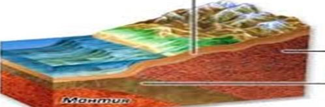  Дескриптор: Жердің ішкі қабаттарын толтырады  Mozaik платформасында 3d форматында көрсетілім, түсіндірме.  Тапсырма№2 . Мәтіндегі жер қыртысының тектоникалық қозғалысына талдау жүргізіп,суреттегі литосфералық тақталардың қозғалыс түрлерін және ұғымына анықтама берініздер.  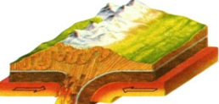 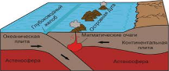 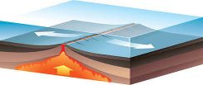Дескриптор  литосфералық тақталардың қозғалыс түрлеріне және ұғымына анықтама береді  Сәйкестендіру  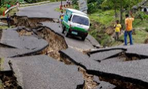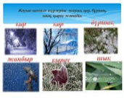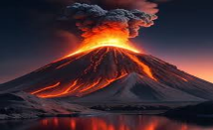  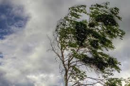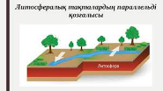  Дескриптор  эндогендік және экзогендік топтарға сәйкестендіреді  Талдау жасаңыз,мысал келтіріңіз  коллезия  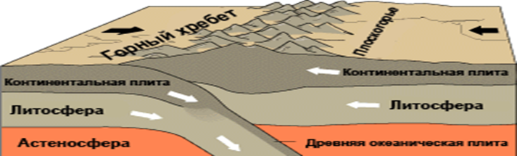  Дескриптор  Коллезия қозғалысына талдау жасайды |  |  |  | Жердің ішкі қабатына түсінік береді.  3d форматында көрсетілім  литосфералық тақталардың жылжуы жөнінде түсінік береді.  литосфералық тақталардың қозғалыс түрлерін және ұғымына анықтама береді  эндогендік және экзогендік топтарға сәйкестендіреді  Коллезия қозғалысына талдау жасайды |  |  | Mozaik платформасы  3d формат  Power Point  Платформасы  Word Woll  Платформасында жұмыс  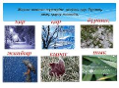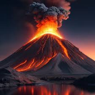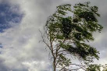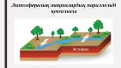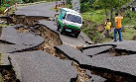  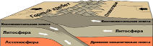
5 минут  5 мин  3 мин  8 мин | Бекіту  Бағалау | Дұрысын тап  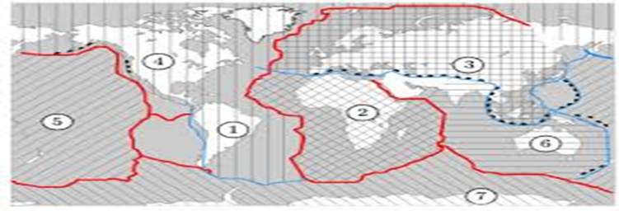  Дескриптор  Ірі литосфералық тақталарды орналастырады  Дұрыс амалды таңдаңдар  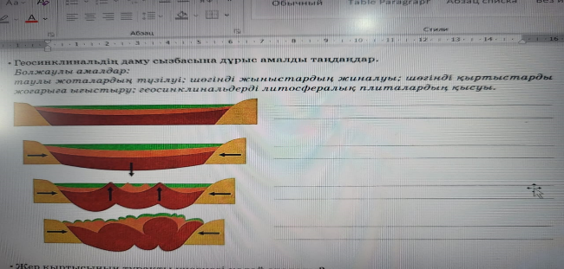  Ребус шешу  - Жер қыртысының қозғалыстағы учаскесі қалай аталады  - Жер қыртысының тұрақты учаскесі қалай аталады  Қорытындылау  Контекст  Литосфералық тақтаның түрлері  Тектоникалық тақталар литосфераның бөлінбейтін бөлшегі ретінде жер қыртысының тұрақты аймағы болып саналады. Литосфералық тақталар сейсмикалық және тектоникалық белсенді территориялармен шектеледі. Тектоникалық тақталар географиялық аймаққа байланысты материктік және мұхиттық болып екіге бөлінеді. Олар көбіне су астында шектесіп жатады. Мұхиттық тақталардың ең үлкені – Тынық мұхиты тақтасы. Плиталар бір-бірінен мухиттагы су асты жоталары мен терен шұңғымалар аркылы бөлініп жатыр. Плиталардын жылжуы мантиянын тыгыздыгы төмен, иілгіш жогаргы қабатында журеді. Мундагы заттардын жогары багытталган козгалыстары нәтижесінде жер кыртысында терен жарылыстар пайда болады. Жер кыртысындагы негурлым терен жарылыстардын жиынтыгы рифт деп аталады. Рифтер көбінесе мухиттык плиталардын шеткі бөліктеріне сейкес келеді. Мундай аймактар курлыкта да кездеседі. Мұғалжар тауы  Ақтөбе облысы аумағында солтүстіктен оңтүстікке қарай 400 км-ге, ені 200 км созылған аласа тау. Орташа биіктігі 300 м, ең биік жері 657 м – Үлкен Боқтыбай. Солтүстігінде жіңішке бұйрат түрінде басталып, әрі қарай бір-біріне жарыса орналасқан екі қатар тізбекке бөлінеді. Олардың арасын беті сәл белесті ені 15 – 20 км ойыс бөледі. Жоталар кей жерлерде бір-бірімен төбелер жүйесі арқылы жалғасады. Батыс Мұғалжар меридиан бағытында созылып жеке қырқалар тізбегін түзеді. Оңтүстік бөлігі биік және қатты тілімденген. Шығыс Мұғалжар жотасы төбесі тегіс шоқылар тізбегі аласа. Климаты тым континентті, қысы суық, қар жамылғысы жұқа.  - 1.Литосфералық тақталар түрге бөлінеді А.1 В.2 С.3 Д.4 Е.5  - 2.Еуразия мен Солтүстік Америка тақталарының аралығында орналасқан тақта  А.Оңт.Америка В.наска С.антарктида Д.тынық мұхит Е.африка  - 3. Африка тақтасының батыс шекарасы  А.Оңт.Америка В.наска С.антарктида Д.тынық мұхит Е.африка  - 4. Еуразия мен Үнді-Аустралия тақталарының соқтығысуынан көтерілді  А.Альпі тауы В.Кордильер С.Гималай Д.Үнді қытай түбегі Е.Анды тауы  5. Жер кыртысындагы негурлым терең жарылыс  А.Ойпат В.Рифт С.Қырат Д.шұңғыма Е.Жота  6. Плиталар бір-бірінен бөлініп жатыр  А.тақталар арқылы В.мұхиттар арқылы С.Теңіздер арқылы Д.Өсімдіктер арқылы Е.Толқындар арқылы  - 7. Мұғалжар тауы орналасқан облыс  А.Ақтөбе В.Қарағанды С.Батыс Қазақстан Д.Атырау Е.Ұлытау  8. Осы өңірдің биік және қатты тілімденген бөлігі  А.оңтүстік В.солтүстік С.батыс Д.шығыс Е.Орталық |  |  | Өзін-өзі бағалау  Өзін-өзі бағалау  Бағалау  Zip Greid платформасында | Word Woll платформасында дұрыс орнына орналастырады  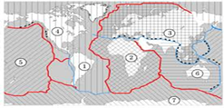  Суретпен жұмыс  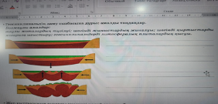  г л  п а  Мәтінмен жұмыс  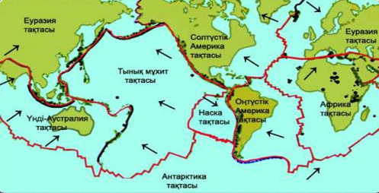  Мәтіннен тест сұрақтарының жауаптарын табады  Бағалау  Zip Greid платформасында әрбір оқушының нәтижесін шығару |  |  | Word Woll платформасында жұмыс  сурет  Ребус  Оқушыларға Контекст парақшасы мен белгілеу парақшасы үлестіріледі  Оқушыларға мәтін жазылған парақ таратылады  Тестпен жұмыс  Zip Greid платформасында әрбір оқушының нәтижесін шығару
1 минут | Кері байланыс | «Плюс-минус-қызықты»  ПЛЮС МИНУС ҚЫЗЫҚТЫ |  |  |  | Оқушылар кері байланыс береді |  |  | Интеракт. тақтада

